INFORMACJA PRASOWA
Gdańsk, 20 kwietnia 2026 r.

Wiosenne odbicie na rynku pożyczek pozabankowych

W marcu 2026 r. instytucje pożyczkowe udzieliły finansowania o wartości 2,15 mld zł, co oznacza wzrost o 31,4 proc. rok do roku – wynika z danych ZPF i CRIF. Sektor nadal koncentruje się na jakości portfela i utrzymuje wysoką selektywność w ocenie klientów.

Związek Przedsiębiorstw Finansowych w Polsce (ZPF) oraz CRIF opublikowały najnowszy raport „Kondycja rynku pożyczkowego w Polsce”, dotyczący rynku pożyczek pozabankowych. Dane zawarte w raporcie obejmują ok. 90 proc. rynku.

Jak Polacy pożyczali w marcu 2026 r.?

Wartość udzielonych pożyczek w marcu br. wyniosła 2,15 mld zł. Oznacza to wzrost o 31,4 proc. w ujęciu rocznym oraz o 15,3 proc. w porównaniu z lutym. Liczba wypłaconych pożyczek to 461,24 tys. – to wzrost o 18,4 proc. rok do roku i o 14,1 proc. w ujęciu miesięcznym. Natomiast w całym I kwartale 2026 r. wartość udzielonych pożyczek wyniosła 5,94 mld zł (+6,9 proc. kw./kw., +26,8 proc. r/r).

– Marzec charakteryzuje się lekkim, wiosennym ożywieniem w strukturze sprzedaży. Po dwóch miesiącach względnej stagnacji widoczny jest wzrost popytu na finansowanie, co może być efektem zwiększonej aktywności zakupowej Polaków związanej z końcem okresu zimowego – komentuje Rafał Tomkowicz, ekspert rynku pożyczkowego i Dyrektor ds. Rozwoju ZPF.

Średnia wartość pożyczki wyniosła 4.656 zł

Zgodnie z danymi ZPF i CRIF średnia wartość pożyczki udzielonej w sektorze pozabankowym w marcu 2026 r. wyniosła 4.656 zł, co oznacza wzrost o 1,1 proc. miesiąc do miesiąca oraz o 11 proc. rok do roku. Raport potwierdza wyhamowanie dynamiki wzrostu średniej kwoty udzielanej pożyczki.

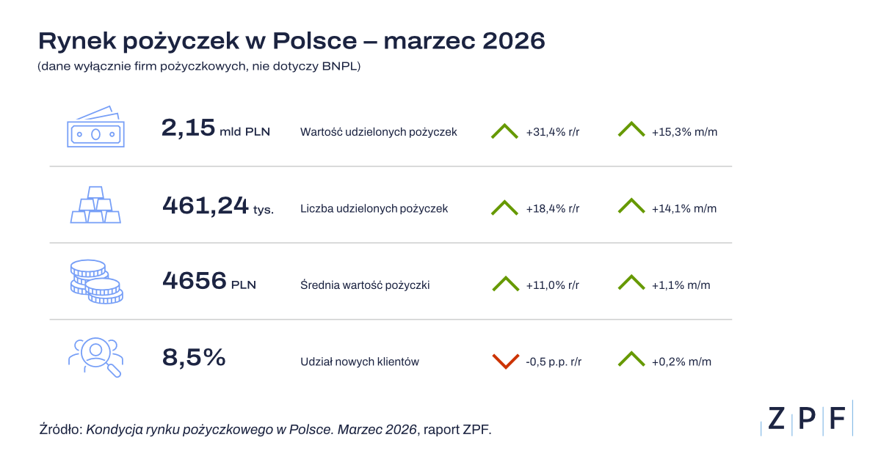

Rynek stawia na znanych klientów i odpowiedzialne finansowanie

Wskaźnik udziału nowych klientów utrzymał się w marcu br. na poziomie 8,5 proc. Oznacza to, że sektor pożyczkowy obsługuje przede wszystkim sprawdzonych klientów o znanej historii kredytowej, a więc osoby, które już wcześniej korzystały z finansowania.

Instytucje pożyczkowe odrzucają ponad trzy czwarte wniosków – w marcu 2026 r. odsetek ten wyniósł 79,3 proc. W ciągu ostatnich 12 miesięcy ponad 500 tys. osób nie otrzymało finansowania, o które wnioskowało. Eksperci ZPF podkreślają, że dane te wymagają stałego monitorowania, aby ograniczać ryzyko pogłębiania się wykluczenia finansowego i odpływu części klientów do szarej strefy.

– Pierwszy kwartał 2026 r. potwierdził tendencje widoczne na rynku pożyczek pozabankowych już w 2025 r. Wysoki odsetek odrzucanych aplikacji świadczy o ostrożnym podejściu do oceny ryzyka, a koncentracja na znanych klientach pokazuje, że sektor konsekwentnie stawia na selektywne i odpowiedzialne finansowanie – wyjaśnia Agnieszka Kozioł.

Profesjonaliści o przyszłości branży – XV edycja Kongresu Sektora Pożyczkowego w Sopocie

Kluczowi dla branży eksperci spotkają się w dniach 23–24 kwietnia 2026 r. na Kongresie Sektora Pożyczkowego w Hotelu Sheraton w Sopocie. To największe cykliczne spotkanie pozabankowego sektora pożyczkowego w Polsce. Podczas wydarzenia, które już od 15 lat organizuje ZPF, obecni będą przedstawiciele organów administracji publicznej, m.in. Urzędu Komisji Nadzoru Finansowego, Ministerstwa Finansów, Ministerstwa Sprawiedliwości i Biura Rzecznika Finansowego.

– Spotykamy się w ważnym momencie dla sektora pożyczkowego, aby rozmawiać o jego przyszłości w kontekście nadchodzących zmian regulacyjnych, które mogą istotnie wpłynąć na warunki funkcjonowania całej branży. W tej sytuacji kluczowe jest, aby dyskusja była prowadzona wspólnie – z udziałem branży, regulatorów i opinii publicznej – podkreśla Rafał Tomkowicz.

Wystąpienie inauguracyjne wygłosi dr hab. Jacek Jastrzębski, prof. UW, Przewodniczący KNF. W programie znajdą się m.in. prezentacja dotycząca wpływu pieniędzy i pożyczania na zachowanie, emocje i relacje (dr Leszek Mellibruda, prof. AHNS) oraz debata Prezesek i Prezesów instytucji pożyczkowych.

– Kongres będzie miejscem merytorycznej debaty o aktualnej kondycji rynku oraz kierunkach jego dalszego rozwoju. W centrum tegorocznych rozmów znajdzie się nowa wersja projektu ustawy o kredycie konsumenckim, przedstawiona na początku marca przez UOKiK. To kompleksowa regulacja wdrażająca unijną dyrektywę CCD2, która ma fundamentalne znaczenie dla rozwoju branży – komentuje Rafał Tomkowicz.

Organizatorzy zapraszają wszystkich zainteresowanych przyszłością rynku pożyczkowego, w tym także przedstawicieli mediów, do udziału w Kongresie Sektora Pożyczkowego.

W sprawie akredytacji dziennikarskich prosimy o kontakt: media@zpf.pl.
Program wydarzenia oraz zapisy na stronie: https://zpf.pl/kongres-sektora-pozyczkowego/.

***
ZPF oraz CRIF co miesiąc publikują dane dotyczące sektora pożyczek pozabankowych w Polsce. Raport dostępny jest na stronie: https://zpf.pl/kondycja-sektora-pozyczkowego-w-polsce/

***

Związek Przedsiębiorstw Finansowych w Polsce (wcześniej Konferencja Przedsiębiorstw Finansowych w Polsce) powstał 27 października 1999 roku i obecnie skupia ponad 110 przedsiębiorstw z wielu sektorów polskiego rynku finansowego, w tym bankowości, zarządzania wierzytelnościami, pośredników finansowych, instytucji pożyczkowych, zarządzających informacją gospodarczą, odwróconej hipoteki w modelu sprzedażowym, fintech. Jest największą multisektorową organizacją podmiotów rynku finansowego w Polsce.

Od ponad 25 lat ZPF działa na rzecz rozwoju rynku finansowego w Polsce i podnoszenia standardów etycznych w branży, występuje aktywnie jako partner społeczny w procesach legislacyjnych, a także reprezentuje polskie instytucje finansowe w UE. ZPF to członek dwóch organizacji samorządowych na szczeblu europejskim: EUROFINAS (European Federation of Finance House Associations), zrzeszającej instytucje związane z rynkiem kredytu konsumenckiego w Europie oraz FENCA (Federation of European National Collection Associations), która reprezentuje interesy sektora zarządzania wierzytelnościami w Europie.

ZPF ma w swoim dorobku badawczym kilkaset raportów branżowych. Jest też organizatorem kongresów, webinarów i innych inicjatyw dla branży finansowej.


http://www.linkedin.com/company/zpf



